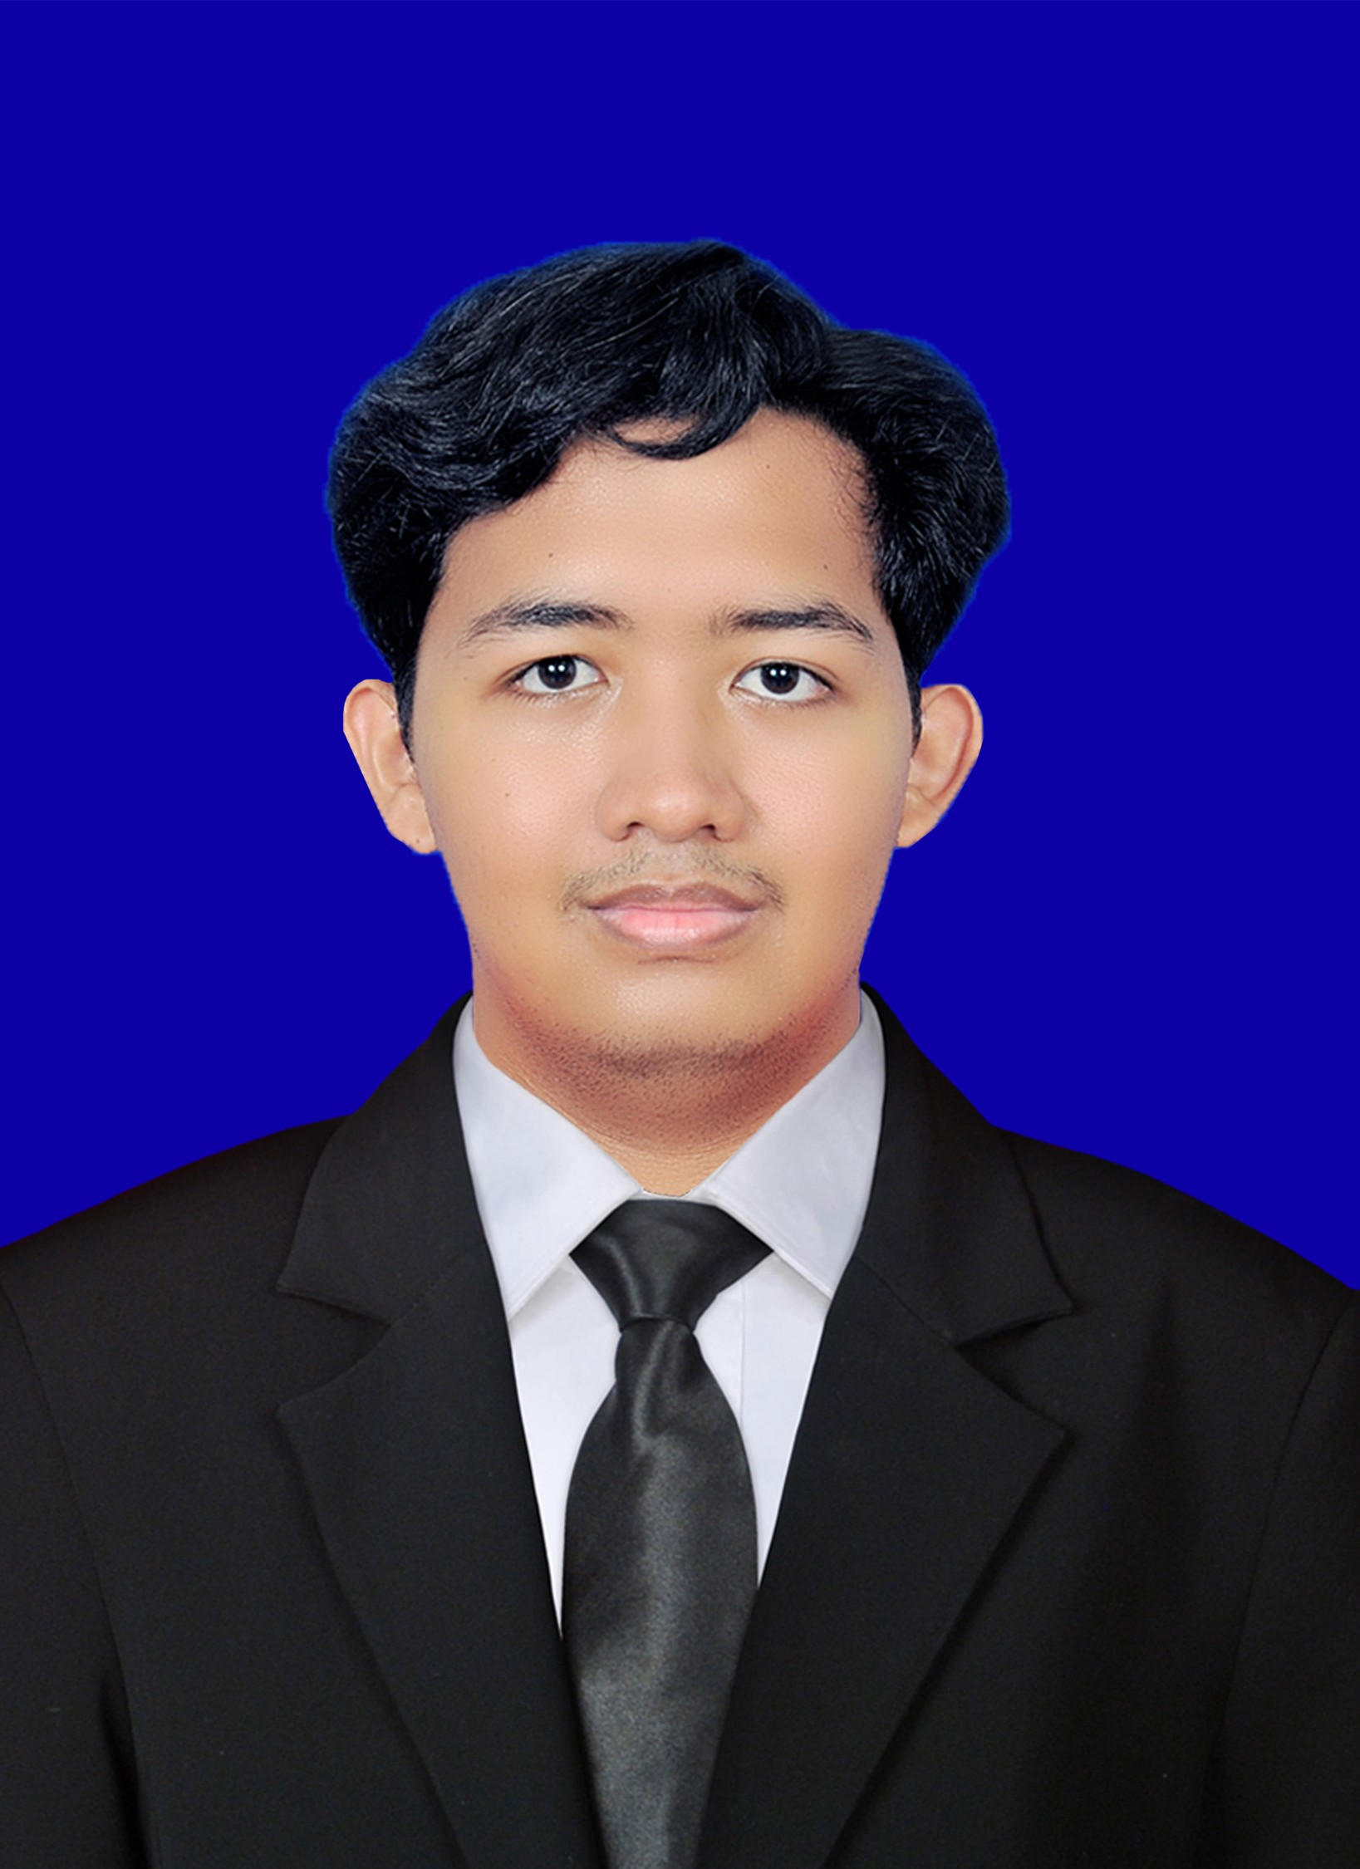MUHAMMAD RAMDHANI

[](https://github.com/dhanikitkat)[](https://dhanikitkat.github.io/porto.github.io/portofolio/)[](https://www.linkedin.com/in/mramdhani21/)**[](mailto:mramdhani2112@gmail.com)**[](https://api.whatsapp.com/send/?phone=6282210403837&text=Saya+tertarik+dengan+profil+Anda.) **082210403837 mramdhani2112@gmail.com**   **Portofolio**

## Jatiuwung, Kota Tangerang, Banten

Saya seorang analis data yang bersemangat dan senang memecahkan masalah menggunakan wawasan yang diambil dari data. Saya lulusan Universitas Mercu Buana dengan gelar di bidang Sistem Informasi, dan saya berspesialisasi dalam menganalisis data, mengotomatisasi proses secara real-time, dan membuat visualisasi data yang jelas. Setelah bekerja selama satu tahun memproses data studi penelusuran, saya telah mengasah keterampilan saya dalam mengubah data menjadi hasil praktis.

# Work Experience

## Universitas Mercu Buana-Biro Karir, Hubungan dan Penelusuran Alumni Jakarta Barat, DKI Jakarta

*Internship Data Analyst*

* Mengembangkan kuesioner Tracer Study untuk D3, S1, S2 dan S3.

### Apr 2022 - Present

* Memproses lebih dari 32.000 data Tracer Study alumni dalam lima tahun dan kemudian memvisualisasikannya ke dalam diagram dan tabel sesuai kebutuhan perusahaan.
* Berhasil melaporkan data mentah hasil kuesioner sesuai dengan kode website tracerstudy.kemdikbud.go.id.
* Berhasil membuat halaman login dengan script Google Apps yang mengintegrasikan data alumni untuk menghindari duplikasi.

## PT. Atlasfizl Meraki lnovasi - Jakarta Barat, DKI Jakarta

*UI/UX Intern*

* Analisa desain User Interface sertifikatku.id.
* Mendesain ulang desain User Interface website sertifikatku.id menggunakan Figma.
* Membuat prototipe UX untuk situs web.

# Education Level

## Mercu Buana University - Jakarta Barat, DKI Jakarta

*Sarjana Sistem Informasi*, *3.72/4.00*

Feb 2022 – May 2022

Sep 2019 - Aug 2023

* Ketua Pelaksana Ruang Karya 2022 : Workshop dan Kompetisi UI/UX dengan tema " Build Generational Skills Using Digital Technology in The Era of Technological Development" [](https://drive.google.com/file/d/1ml6bjW2dORl18REvCUx0NxvxF9Ad5KDT/view?usp=sharing)
* [](https://drive.google.com/file/d/1YLTdChMTszFlWm3wHmMQVSpkQCle04Vj/view?usp=sharing)Nilai Transkrip

## SMAN 11 Tangerang - Kota Tangerang, Banten

*Jurusan Ilmu Pengetahuan Sosial*

# Organisational Experience

## Badan Eksekutif Mahasiswa Fakultas Ilmu Komputer, Universitas Mercu Buana Jakarta Barat, DKI Jakarta

*Anggota Divisi Keilmuan*

Sep 2016 - Aug 2019

Oct 2021 - Jun 2022

* Memimpin tim dalam merencanakan, mengkoordinasikan, dan melaksanakan lokakarya dan kompetisi UI/UX dengan tema “Build Generational Skills Using Digital Technology in The Era of Technological Development".
* Memilih topik yang relevan dan menarik untuk sesi lokakarya, dan merancang program yang terstruktur dengan baik untuk mencakup sesi presentasi dan segmen kompetisi.
* Berkolaborasi dengan mitra, sponsor, dan pembicara eksternal dalam perencanaan acara.
* Mengelola promosi dan pemasaran acara melalui media sosial, dan materi promosi lainnya untuk menjangkau audiens yang tepat sasaran.
* Being responsible for presentation equipment, catering, and other technical requirements.

## Himpunan Mahasiswa Sistem Informasi, Universitas Mercu Buana Jakarta Barat, DKI Jakarta

*Anggota Divisi Keagamaan*

* Menyelenggarakan saluran komunikasi antara tim, peserta, dan pemangku kepentingan untuk acara Ramadhan "Bukber".
* Mengelola rincian acara dan penyebaran informasi untuk memastikan peserta mendapat informasi yang baik.
* Dukungan teknis yang terkoordinasi dan mendokumentasikan kemajuan acara untuk referensi di masa mendatang.

Oct 2020 - Jun 2021

# Skills

* **Programming**: **PHP, Javascript, CSS, SQL, Code Igniter 3,** • Tools: Visual Studio Code, Sublime Text 3, Jupyter Notebook

### Python Anaconda3

* **Analysis, Tables** & **Visualization: Formula, SQL, Tables,** • Tools : Spreadsheet, Excels, SQL, High Charts

### Charts

* **Design** & **Visual** • Tools : Figma, Canva & PowerPoint

### Business Process Analyst: BPMN, Use Case, Activity, etc

* **Forms, Web Page Googe Script**

**Sertificate**

* Tools : Bizagi Modeler, Visual Paradigm
* Tools : Google Forms, Google Apps Script, Forms.app
  + **Certified Secure Computer User (CSCU) v2 [](https://drive.google.com/file/d/12ER9nB1cS2EDXTQYjw4Y0Ire_3edqKzm/view?usp=sharing)** (2020): EC-Council
  + **Database Design [](https://drive.google.com/file/d/1u3sfcVCbgsdOQ5jqPTQQ1z4OruFkS0kp/view?usp=sharing)** (2021): Oracle Academy
  + **PL/SQL Database Programming [](https://drive.google.com/file/d/10s-6ah-zGpKrKh5N2nGmuB7Cs7c4X_QH/view?usp=sharing)** (2021): Oracle Academy
  + **Primavera P6 Professional Project Management Fundamentals [](https://drive.google.com/file/d/1BO0uyu5tubRmQwujcCiQ2iUxdv4cAODg/view?usp=sharing)** (2022): Oracle Academy
  + **BNSP Programmer and Software Development Certification** : Junior Web Programmer [](https://drive.google.com/file/d/1WiWtjARTW8tsttvwzPPHZgaHA-WeCtOL/view?usp=sharing) (2023): LSP Telematika
  + **Intro to Front-end Development** [](https://drive.google.com/file/d/1nT9kxrPSoV0t0RKELN4Is8nybb7CBJq3/view?usp=sharing) (2023): Digitalent Scholarship Fresh Graduate Academy & Progate
  + **PCAP: Programming Essentials in Python** [](https://drive.google.com/file/d/1bX3WAtb1DWxK3aohqJQ3DaMRXNeDZnKL/view?usp=sharing) (2023): Cisco Networking Academy & OpenEDG Python Institute